KAT-SO KU-VAA AA-PI-SEN SI-VUL-TA 52.
KEK-SI KU-VAS-TA TA-VU-JA, SA-NO-JA JA LAU-SEI-TA.

TA-VUT

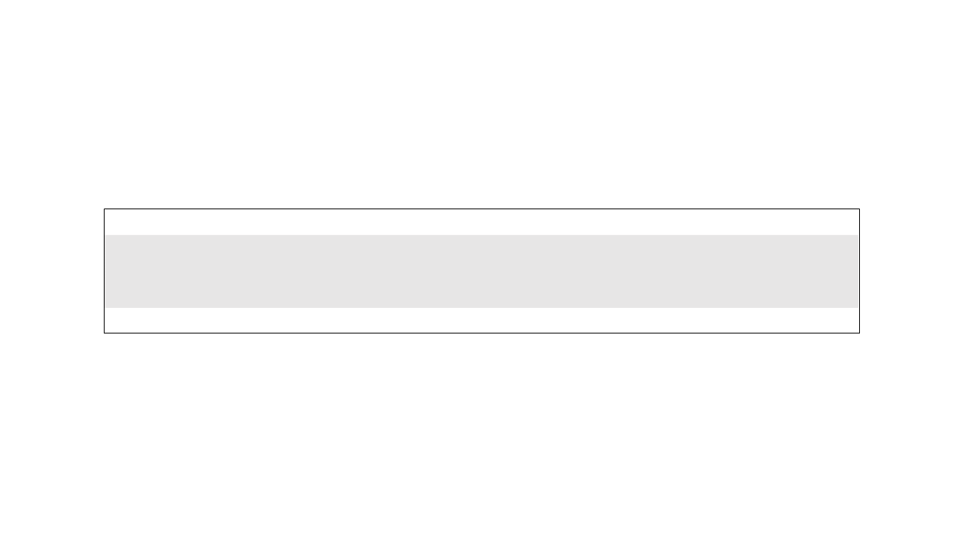



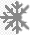

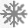


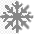

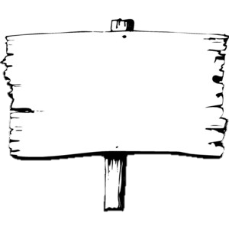



SA-NAT

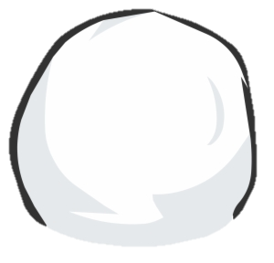
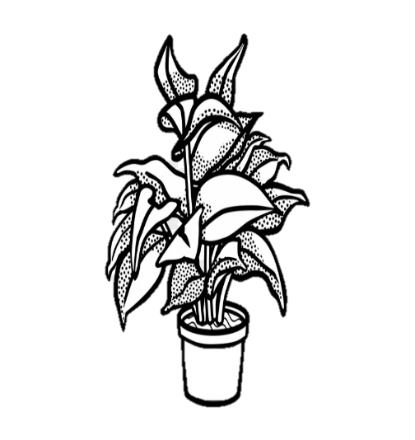
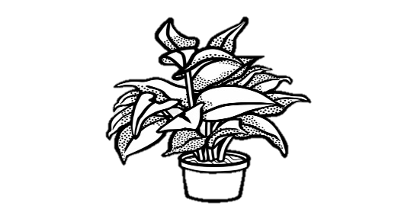
LAU-SEET

